Сравнительная диаграмма по результатам ЕГЭ в 2015-2016, 2016-2017, 2018-2019 учебных годах

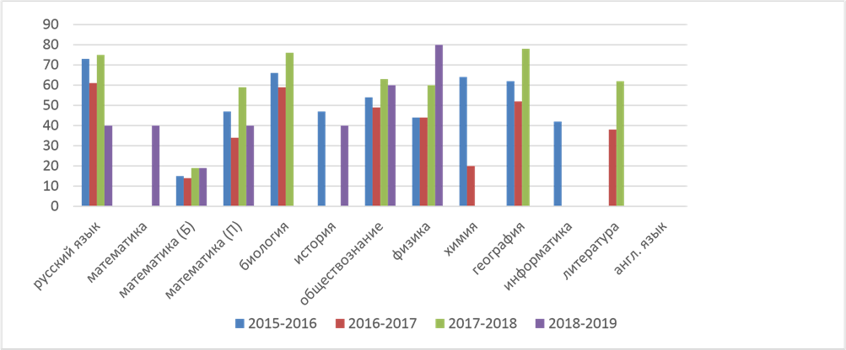

Данные диаграммы позволяют сделать вывод о том, что произошло снижение среднего балла по сравнению с прошлым годом по всем предметам.
Для реализации выявленных проблем будет продолжено формирование трехкомпонентного подхода (система, процесс, результат) к оценке качества образования посредством:
- продолжения работы через проведение педсоветов, семинаров, анализа вышеназванных проблем;
- обсуждения педагогической целесообразности:
  - способов оценивания,
  - взаимозависимости компонентов предъявления и оценивания, o возможности оценивания собственных достижений, o соотнесения оценки внешних экспертов с собственными оценками.

